其他专业课表查询流程

1、进入正方系统——信息查询——专业推荐课表查询

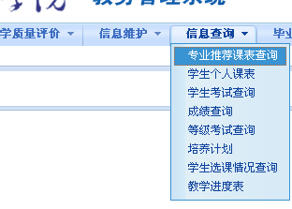

2、选择要查询的：学年—学期—学院名称—专业—年级
